Положение о проведении Космического марафона
серии стартов "Железный Варяг"

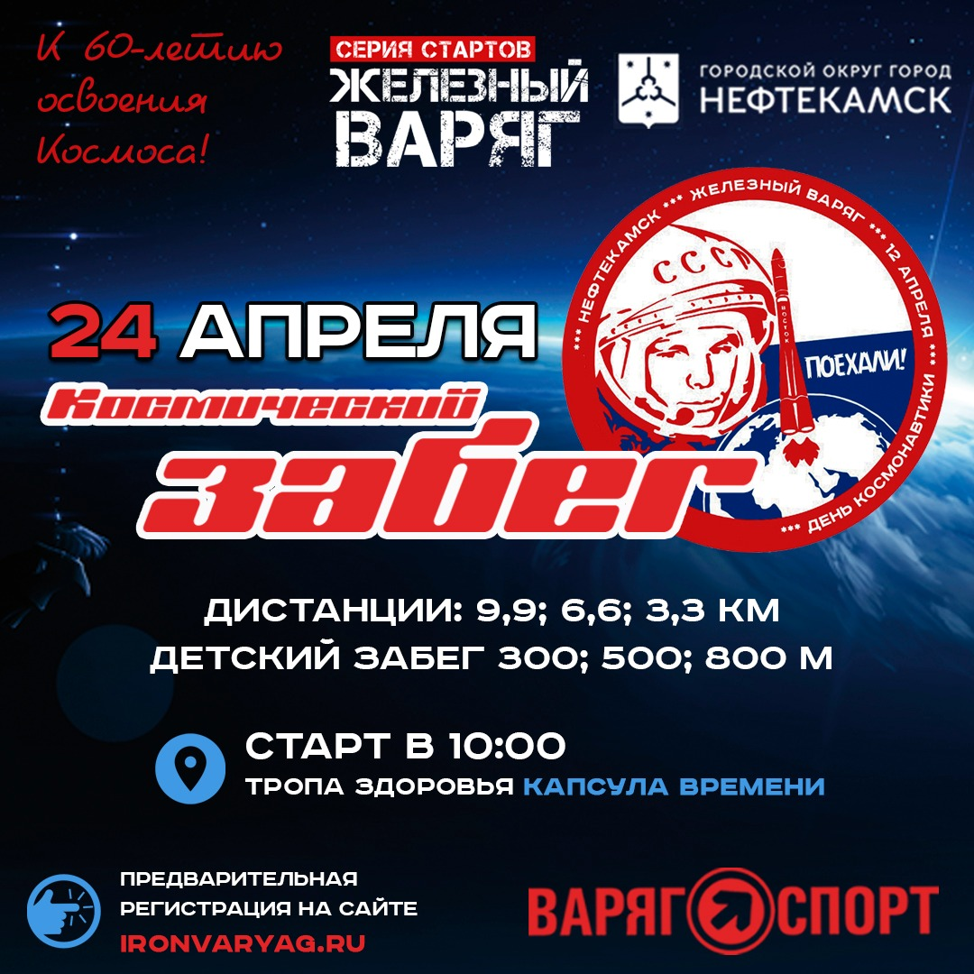

Нефтекамск 2021 год

1. Цели и задачи
- популяризация здорового образа жизни;
- способствование повышению числа занимающихся спортом;
2. Организация
Компания "Железный Варяг " совместно с КОМИТЕТОМ ПО ФИЗИЧЕСКОЙ КУЛЬТУРЕ, СПОРТУ И ТУРИЗМУ ГОРОДСКОГО ОКРУГА ГОРОД НЕФТЕКАМСК РЕСПУБЛИКИ БАШКОРТОСТАН.

3. Дата и место проведения
Дата старта: 24 апреля 2021 года.
Место старта: Республика Башкортостан, город Нефтекамск, "Тропа здоровья- Капсула времени"

Дистанции :
300 метров;
500 метров;
800 метров;
3,3 км;
6,6 км;
9,9 км;

Дистанции. Детский забег:
300м. / 500м / 800 м. - (в зависимости от возраста участника);

Трасса соревнований проходит по кругу Тропы Здоровья длинною 3,3 км по асфальтированной дороге.
На старте расположен пункт питания, доступный участникам соревнований.
На пункте питания предлагается: чай, вода, фрукты.
На месте старта можно получить медицинскую помощь.
4. Участники:
К участию в забеге на 300 м. допускаются все желающие от 2 до 5 лет включительно.
К участию в забеге на 500 м. допускаются все желающие от 6 до 8 лет включительно.
К участию в забеге на 800 м. допускаются все желающие от 9 до 11 лет.
К участию в забеге на 3,3 км допускаются все желающие от 8 лет и старше.
К участию в забеге на 6,6 км допускаются все желающие от 9 лет и старше.
К участию в забеге на 9,9 км допускаются все желающие от 14 лет и старше.
Все участники должны иметь необходимую спортивную подготовку. Возраст участника для определения возрастных групп определяется по состоянию на 24 апреля 2021 года.

5. Расписание соревнований
08:00 до 8:50 Получение стартовых номеров ;
8:50 Парад открытия;
9:00 Старт для детской дистанции 300 м.
9:05 Старт для детской дистанции 500 м.
9:10 Старт для детской дистанции 800 м.
9.30 Старт на дистанции: 3.3км, 6.6км, 9.9 км.

Награждение участников будет проводиться сразу после финиша каждой дистанции.

6. Регистрация
Предварительная регистрация обязательна для каждого участника .
Заявку на участие в соревнованиях можно подать до 23.04.2021 года на сайте ironvaryag.ru
Заявку на участие в соревнованиях также можно подать также и лично в магазине "ВАРЯГ СПОРТ" по адресу пр. Комсомольский 28, в ТЦ Маяк , в будние дни с 10.00 до 18.00. Зарегистрированным считается участник, который подал заявку и оплатил стартовый взнос. .
Для участия в старте на дистанциях свыше 3 км. требуется медицинская справка о состоянии здоровья.

Регистрируясь и оплачивая стартовый взнос, участник тем самым берет на себя всю ответственность за свою жизнь и здоровье. Он признает, что на массовых спортивных мероприятиях организаторы не могут гарантировать полную безопасность жизни и здоровья участника. Сама дистанция на данных соревнованиях требует соответствующей подготовки и является травмоопасной.

В расписание и положение о соревнованиях могут быть внесены корректировки, поэтому следите за новостями в нашей официальной группе в контакте -https://vk.com/triatlon_nfk

7. Плата за участие и награждение в возрастных группах
Стоимость:

Детский марафон 200 рублей.
Дистанции свыше 3 км - 300 рублей.

Данная цена действует до 19 апреля, с 20 апреля будет увеличина на 20 процентов.
22 апреля последний день регистрации на забег.

Внимание , количество слотов (мест) ограниченою.

После финиша судейской коллегией будут определены победители в возрастных в абсолютном зачёте , которые получат дополнительно грамоты и медали.

7.3. В плату за участие входит прохождение трассы, стартовый номер, результат в заключительном протоколе, обслуживание в пунктах питания, медаль финишера, награждение, при необходимости первая медицинская помощь на всем протяжении трассы, работа судей и волонтеров, услуги фото и видеосъемки соревнований.
При отмене соревнования по независящим от организатора причинам, плата за участие не возвращается.
Возврат стартового взноса не осуществляется. Свой стартовый номер ( слот ) можно передать другому участнику, уведомив об этом организаторов не позднее, чем за 6 дней до официального старта. Передача медалей, наград, призов и подарков после окончания старта не производится.

Организаторы имеют право использовать сделанные ими во время соревнования фотографии по своему усмотрению.

14. Протесты
Все протесты относительно результатов соревнований, нарушений прохождения трассы и т.д. подаются в письменной форме Главному судье в течение 15 минут после объявления предварительных результатов.

Дополнительную информацию по забегу можно получить : +7 9174372787
Олег Гарифулин.

